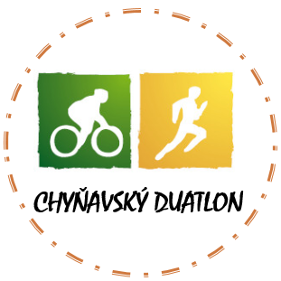

O co jde?

Chyňavský duatlon je amatérský závod pro všechny sportovní nadšence. Zúčastnit se může opravdu kdokoliv! Letos se jede již 4. ročník!

Kdy:

14. července 2019 (Neděle)

Kde:

Chyňava, okres Beroun (areál bývalých kasáren - hřiště)

Kategorie (vždy muži a ženy):

Děti (všichni společně) – do 5 let (včetně); kolo 0,4 km + běh 0,2 km
Žáci (chlapci, dívky) – 6-9 let; kolo 1,6 km + běh 0,5 km
Junioři (chlapci, dívky) – 10-15 let; 2,4 km + běh 1 km
Dorost (chlapci, dívky) – 16-18 let; kolo 20,5 km + běh 5,3 km
Elite – (muži, ženy) – 19-29 let; kolo 20,5 km + běh 5,3 km
Superstar (muži, ženy) – 30-40 let; kolo 20,5 km + běh 5,3 km
Stars (muži, ženy) – 41+ let; kolo 20,5 km + běh 5,3 km

Pozn.: pořadatel může během přihlašování kategorie upravit a to podle účastníků. Do kategorií je závodník rozřazován podle věku v den závodu.

Čas:

8:30 – 10:30 – vyzvedávání čísel závodníků + registrace nově příchozích
9:05 – závod kategorie Děti
9:30 – závod kategorie Žáci
10:05 – závod kategorie Junioři
11:00 – možnost řazení na start
11:15 – start hlavního závodu (kolo a poté běh)

Tratě:

Horské kolo (20,5 km) – trať je vedena po lesních cestách a v terénu (kořeny, kameny, bahno). Jede se za plného provozu a při křížení silnice platí pravidla silničního provozu. Mapa závodu bude k dispozici na fb stránce + před závodem na nástěnce.

Běh (5,3 km) – trať je ze 75% vedena po silnici a to za plného provozu. Mapa závodu bude k dispozici na fb stránce + před závodem na nástěnce.

Občerstvení:

Během závodu a po závodě bude pro závodníky připraveno ovoce, sušenky a nápoje.

Ceny:

Každý z účastníků obdrží účastnické medaile. Tři nejlepší v každé kategorii obdrží poháry, diplomy + další malé ceny a to podle možností pořadatele.

V kategorii Děti bude každý účastník odměněn účastnickou medailí a cukrátkem.

Startovné:

Kategorie: Děti – 50 CZK
Kategorie: Žáci, Junioři – 100 CZK
Kategorie: Dorost, Elite, Superstar, Stars – 300 CZK

Startovné se hradí na bankovní účet 185297241/0600, do zprávy pro příjemce uveďte Vaše celé jméno a věk v den závodu. Prosím zároveň o vyplnění registračního formuláře.

Zvýhodněné startovné plátí do 30.6.19 (při platbě do tohoto data bude jméno na startovním čísle).

Poté už je možnost zaplatit pouze zvýšené startovné přes účet nebo na místě (Dorost, Elite, Superstar, Stars 400 CZK) v případě platby na místě se vystavujete riziku, že bude naplněna kapacita závodu a nebude Vám povolen start.

V ceně startovného je zahrnuto: občerstvení během závodu a po závodě, účastnické medaile, startovní číslo a lístek do tomboly (lístek do tomboly bude poskytnut kategoriím: Dorost, Elite, Superstar, Stars). Dále jsou finance použity na přípravu tratí, zabezpečení pořadatelské služby a další záležitosti spojené se závodem.

Kapacita závodu:

100 závodníků (hlavní závod)

Upozornění:
Každý závodník startuje pouze na vlastní nebezpečí a se složením startovného souhlasí s účastí na závodě a to bez nároku na vrácení startovného pokud se závodu nezúčastní. Každý závodník při platbě bere na vědomí následující - při cyklistické části je závodník povinen mít na hlavě helmu (bez ní nelze startovat), dává souhlas s pořizováním zvukových a obrazových materiálů své osoby pro účely závodu a souhlasí s tím, že jeho fotografie/video může být použito při propagaci závodu. Hlavní pořadatel nepřebírá zodpovědnost za poškození věcí závodníků během závodu. Závodník musí při závodě umístit na své oblečení startovní číslo. Účastník souhlasí s užitím osobních údajů pouze pro potřebu pořadatele závodu podle zákona č. 101/2000. Závod není vhodný pro silniční kola.
Tratě budou vyznačeny bílými šipkami na zemi a kde to nebude možné, tak šipkami černými na bílém podkladu, které budou viditelně umístěny u tratě. Na rizikových místech budou stát pořadatelé.

Hlavní pořadatel:

Ing. Zdeněk Steiner

Tel.: 728 145 179, sebastienbax@seznam.cz

https://www.facebook.com/duatlonchynava/

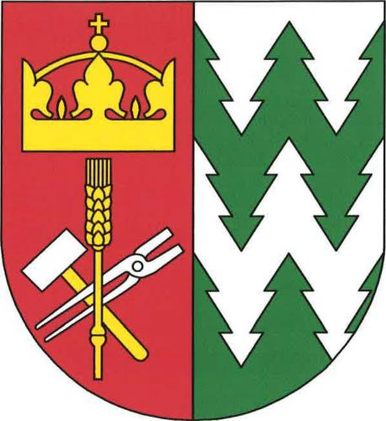
Partneři pro závod:

Obec CHYŇAVA

